Тема 2: Оборудование и инструменты, необходимые для изготовления изделий из волос. Их назначение

Цель: Ознакомить учащихся с оборудованием и инструментами, необходимыми для изготовления изделий из волос. Их назначение.
Задачи: - помочь учащимся получить знания о оборудовании и инструментах необходимых для изготовления изделий из волос.
дать основные понятия о классификация оборудования и инструментов для изготовления волос.
- воспитание культуры учащихся, внимательности, аккуратности, дисциплинированности, усидчивости.
- развитие познавательных интересов, навыков работы с оборудованием, самоконтроля,

План урока:
I. Орг. момент.
II.Тема урок
III. Итог урока.

Ход урока:
I. Орг. момент.
Приветствие, проверка присутствующих. Объяснение хода урока.
II.Тема урока Для изготовления изделий из волос требуется следующее:
1. Стол, края верхней доски которого выступают примерно на 10 см для крепления при помощи струбцинок рамы для вплетения волос или других инструментов. На высоте 20 см от пола стол должен иметь планку. На нее работник может поставить ноги, чтобы держать в удобном положении на коленях болванки во время изготовления парика. Если такой планки нет, используют скамеечку для ног.
2. Стулья с мягкими сидениями (в связи с продолжительной работой сидя).
3. Шкафы для хранения инструментов волос, готовых изделий и других материалов.
4. Емкости (эмалированные ванночки или тазики) для дезинфекции, мытья и полоскания волос.
5. Карда (рис. 52), предназначенная для расчесывания волос. Представляет собой доску размером 10×20×2 см, которая обита жестью. В доску вставлены вертикально рядами стальные зубья длиной 5 - 6 см, расстояние между рядами 0,5 см. В процессе работы она должна быть прочно прикреплена к столу специальными струбцинками.
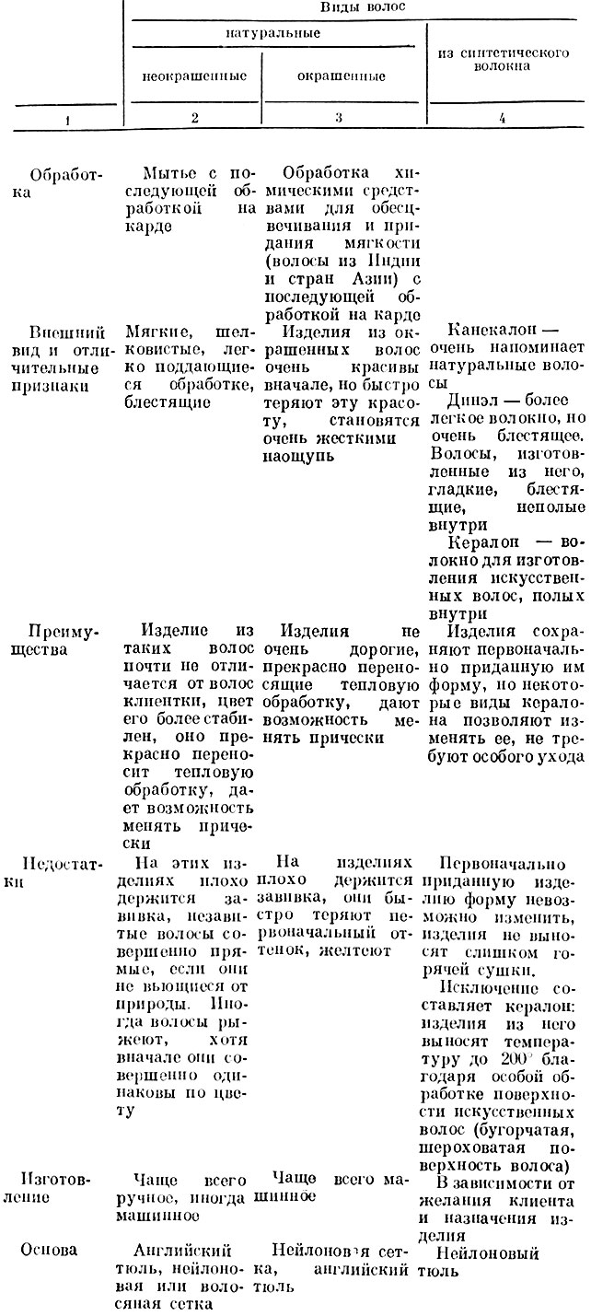
Табл. 5. Характеристика натуральных и искусственных волос, применяемых в настижерных работах
Работать на карде нужно осторожно, так как острые иглы могут поранить руки. После работы карду кладут иглами вниз, а если она остается прикрепленной к столу, то ее следует прикрыть щеткой.
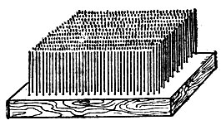
Рис. 52. Карда
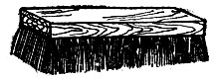
Рис. 53. Щетка для держания волос
6. Щетка (рис. 53) для держания и прижимания волос в карде. Длина щетин должна быть на 1 см больше длины иголок карды для того, чтобы концы иголок не касались деревянной части щетки.
Щетина щетки не только прижимает волосы, но и предохраняет их от спутывания. С ее помощью из карды извлекается любое количество волос.
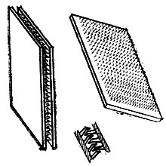
Рис. 54. Кардач
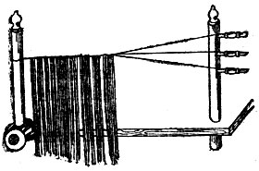
Рис. 55. Рама для вплетания волос
7. Кардач - карда с загнутыми иглами (рис. 54). Кардач предназначен для держания длинных волос. Состоит из двух одинаковых кожаных пластин размером примерно 25X25 см. На них с одной стороны густо вставлены гнутые из стальной проволоки иглы, выступающие на 1 см (кардолента).
Головки волос закладывают в карду, а концы зажимают в кардач. Это дает возможность вытягивать из карды нужное количество волос маленькими пучками, не путая их, и отделять короткие волосы от длинных. В случае перерыва в работе волосы можно оставить, не боясь, что они спутаются.
8. Рама для вплетания волос (рис. 55). Этот инструмент применяется для изготовления тресса. Состоит из двух деревянных стоек диаметром 3 см, высотой 30 - 40 см и трех деревянных колков. Стойки прикрепляются к рабочему столу при помощи струбцинок на расстоянии примерно 1 м друг от друга.
Правая стойка имеет три отверстия для колков, на которые наматывают нити, а левая - одно отверстие со штифтом для закрепления свободных концов нитей, намотанных на колки.
Равномерное натяжение нитей регулируется подкручиванием колков.
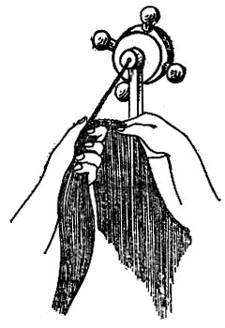
Рис. 56. Навертывательный станок
9. Навертывательный станок (рис. 56). Применяется при изготовлении косы для навертывания тресса на тесьму.
Навертывательный станок состоит из металлической стойки с винтом, с помощью которого инструмент прикреплен к столу; горизонтальной оси, ролика для накручивания на него тесьмы и колесика. В середину последнего вставляют ролик с намотанной на него тесьмой. Конец ее протягивают через боковое отверстие в колесике и через ось. Поворачивая колесико, тесьму скручивают в тугой жгут.
При отсутствии навертывательного станка для скручивания тесьмы в жгут можно использовать раму для вплетения волос. В этом случае тесьму протягивают через отверстие в правой стойке. Один конец тесьмы держат в левой руке, а правой скручивают тесьму, закрепленную у отверстия.
10. Сушильный шкаф с термометром для сушки волос после дезинфекции.
11. Болванки (рис. 57) разных размеров и форм для изготовления париков. Делаются обычно из мягких пород дерева, внизу они имеют отверстия для крепления их на стойке.
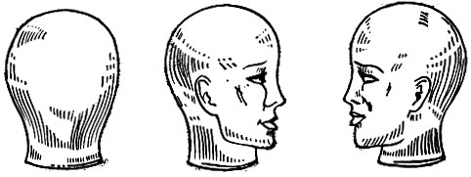
Рис. 57. Болванки для изготовления париков
12. Струбцинки и держатели для болванок сконструированы так, что болванку можно свободно поворачивать и наклонять в любую сторону, что облегчает работу (рис. 58).
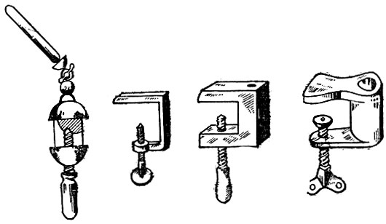
Рис. 58. Струбцинки и держатели
Для выполнения работ по изготовлению изделий из волос необходимы также следующие мелкие инструменты: плоскогубцы, кусачки, тоненькие штифтики длиной 10 мм для накалывания тесьмы и тканей на болванку, булавки, маленький молоток для прибивки булавок, сантиметр, иголки для шитья, наперсток, коклюшки для изготовления вьющихся волос, книфольная игла для продергивания волос, расческа и щетка (массажная) для расчесывания волос, папильоточные щипцы (рис. 59) для завивки волос с помощью коклюшек, щипцы для гофрирования волос, придания им пушистости (рис. 60), устройство для нагревания щипцов, крючок для тамбуровки.
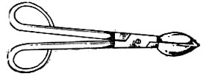
Рис. 59. Папильоточные щипцы
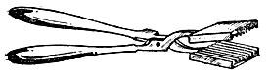
Рис. 60. Щипцы-плойка
Все инструменты и приборы следует постоянно содержать в чистоте, предохранять от повреждений и хранить в предназначенном для них месте.

III.Итог урока

